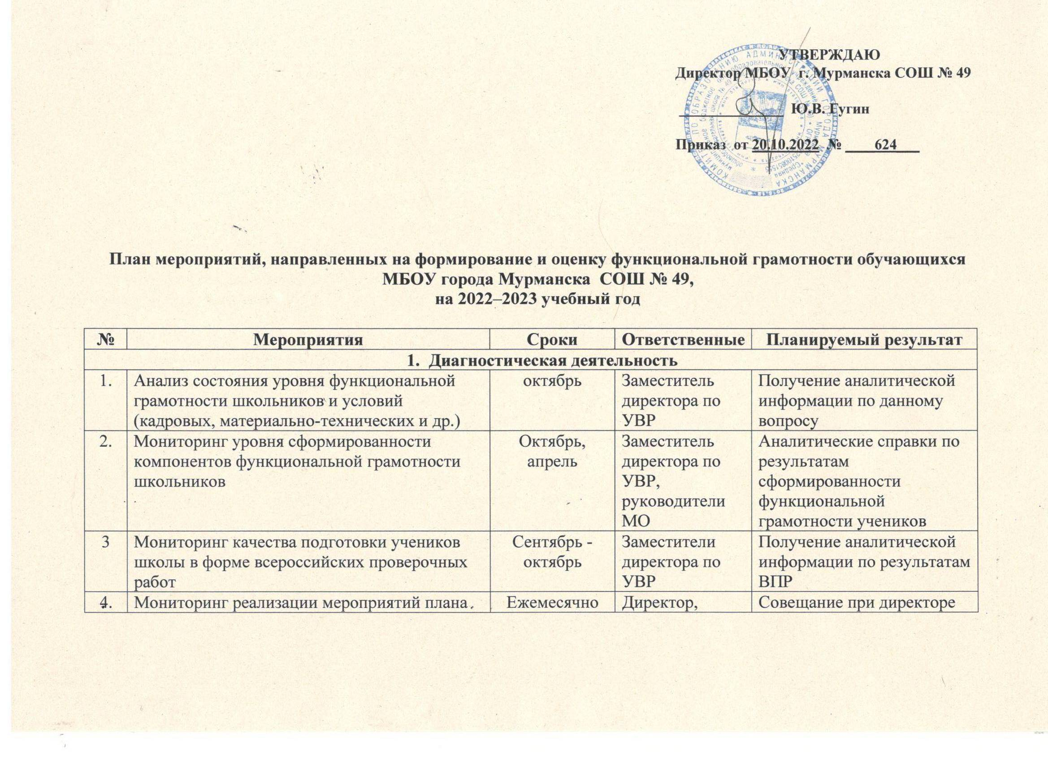

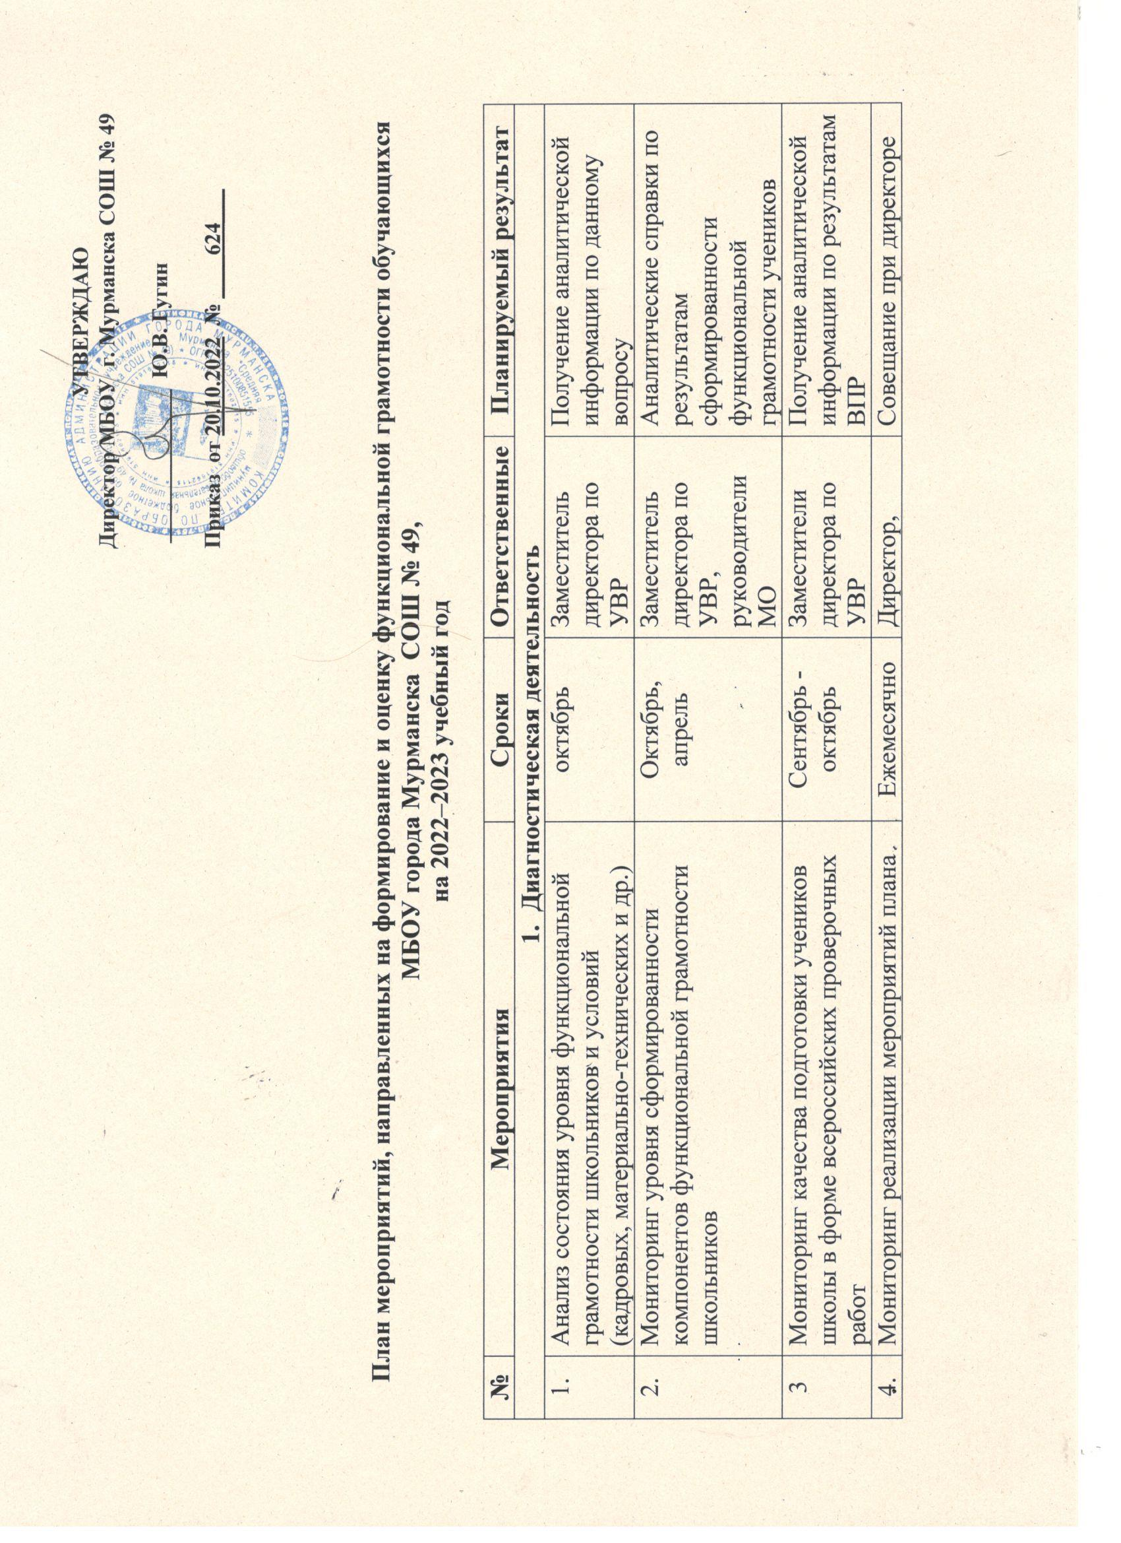

|  |  |  |  |  |
| --- | --- | --- | --- | --- |
| 4. | Мониторинг реализации мероприятий плана работы по формированию функциональной грамотности | Ежемесячно | Директор, заместитель директора по УВР | Совещание при директоре |
| 5. | Диагностика педагогов по вопросу затруднений, которые связаны с процессом формирования и оценки функциональной грамотности учащихся | Декабрь, май | Заместитель директора по УВР, педагоги школы | Составление программы по дальнейшему продолжению работы |
| **Организационная деятельность** | | | | |
| 1. | Разработка плана мероприятий, направленных на формирование и оценку функциональной грамотности обучающихся, на 2022–2023 учебный год | до 20 октября  2022 года | Зам. директора по УВР | Определение единых подходов, направленных на достижение положительной динамики результатов формирования функциональной грамотности обучающихся |
| 2. | Утверждение и размещение на сайте ОУ плана мероприятий, направленных на формирование и оценку функциональной грамотности обучающихся, на 2022–2023 учебный год | до 25 октября 2022 года | Администрация ОУ | Определение единых подходов, направленных на достижение положительной динамики результатов формирования функциональной грамотности обучающихся |
| 3. | Организационно-методическая работа по формированию банка учебно-методических и дидактических материалов, направленных на формирование и оценку функциональной грамотности обучающихся | в течение учебного года | Руководители МО | Повышение качества образования в ОУ |
| 4. | Реализация спецкурсов, элективных курсов, курсов внеурочной деятельности, которые направлены на формирование функциональной грамотности школьников. Включение в ВШК контроля за проведением этих занятий. | В течение учебного года по плану ВШК | Заместитель директора по УВР, руководители МО, педагоги | Повышение уровня функциональной грамотности учеников |
| 5. | Реализация мероприятий плана воспитательной работы рабочей программы воспитания | В течение учебного года | Заместитель директора по ВР, классные руководители, педагоги | Повышение уровня функциональной грамотности учеников |
| 6. | Участие учеников школы в конкурсах, олимпиадах по развитию функциональной грамотности разных возрастных групп под руководством педагогов | В течение года | Заместитель директора по УВР, руководители МО, педагоги | Анализ результатов участия учеников, формирование функциональной грамотности школьников |
| **Методическая деятельность** | | | | |
| 1. | Отработка новых форм, приёмов, технологий преподавания для развития функциональной грамотности учеников | В течение учебного года | Педагоги | Повышение уровня функциональной грамотности школьников. Выявление возможностей активизации межпредметных связей как условия формирования функциональной грамотности учеников |
| 2. | Организация участия педагогов школы в курсах повышения квалификации, которые посвящены формированию функциональной грамотности | В течение учебного года | Заместитель директора по УВР | Повышение уровня профессиональной компетентности педагогов по вопросу формирования функциональной грамотности |
| 3. | Подготовка методических материалов: разработок уроков, занятий курсов внеурочной деятельности, методических рекомендаций и др. | В течение учебного года | Заместитель директора по УВР, руководители МО, педагоги | Пополнение методической копилки |
| 4. | Проведение тематических педагогических советов | Ноябрь, март | Директор, заместители директора по УВР | Выявление и трансляция положительного опыта. Повышение профессионального мастерства педагогов |
| 5. | Использование в учебной деятельности банка заданий для оценки функциональной грамотности | В течение учебного года | Педагоги школы | Развитие функциональной грамотности учащихся |
| 6. | Обобщение опыта педагогов школы и представление опыта на заседаниях МО | Март-апрель | Заместитель директора по УВР, руководители МО | Работа педагогов в соответствии с целями и задачами плана |
| 7. | Проведение онлайн-уроков финансовой грамотности, уроков цифры, профориентационных уроков, уроков безопасности | В течение учебного года | Классные руководители, педагоги | Повышение уровня функциональной грамотности школьников |
| **Информационная деятельность** | | | | |
| 1. | Родительские собрания по вопросам формирования функциональной грамотности | Октябрь-декабрь | Классные руководители | Информирование родителей |
| 2. | Информирование педагогов, учеников, родителей | в течение учебного года | Зам. директора по УВР, технический специалист | Повышение компетентности педагогов, трансляция опыта, обеспечение открытости деятельности школы |